**Våfflor på nytt sätt med C3 WaffleStix Maker**

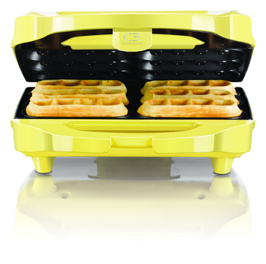**Våfflor var det nästa mest googlade ordet förra året i matkategorin enligt Google. Traditionen att baka våfflor har en lång historia som kan spåras ända tillbaka till 600-talet och är idag ett säkert vårtecken. Idag finns det olika varianter på våfflor som traditionella hjärtan och belgiska våfflor. Nu lanserar C3 ännu en variant, nämligen WaffleStix, som passar lika bra som mingelmat som till barnkalaset.**C3 WaffleStix Maker gräddar 6 st. WaffleStix på några få minuter och fungerar utmärkt att servera som mingelmat eller till barnkalaset. Tack vare de non-stick behandlade laggarna är den lätt att göra ren. Den har termostatstyrd temperaturkontroll och indikatorlampor så man enkelt ser när järnet är redo för gräddning. WaffleStix Maker är försedd med lock med gångjärn och kommer i en glad pastellgul färg. Receptbok och 36 stycken dekorationsflaggor ingår. Det rekommenderade priset är 249 kronor.

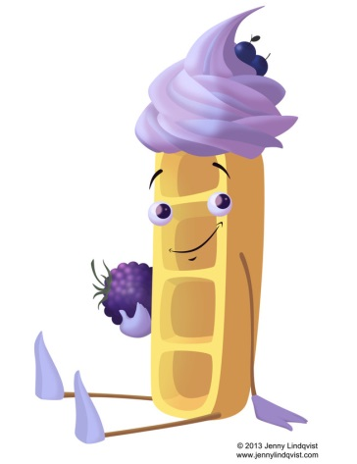*– ”Lagom till våffeldagen lanserar vi vår C3 WaffleStix Maker som vi hoppas ska skänka både glädje och inspiration till att göra våfflor på nya sätt. Vi har haft nöjet att ta fram recept och fina inspirationsbilder tillsammans med Jennifer som driver bloggen littledessert.se vilket vi är otroligt glada och stolta över” säger* Sandra Hjelm, Marknadschef på C3.

**För mer information, kontakta gärna:**  
Sandra Hjelm, Marknadschef Tel: 073 94 33 181 eller via mail: [sandra.hjelm@empirenordic.com](mailto:sandra.hjelm@empirenordic.com)

*C3 grundades 1997 och vi utvecklar och tar fram hushållsprodukter som är designade för att passa det Skandinaviska hemmet. Vi har ett brett utbud av produkter inom hem-och hushållsmarknaden. I vårt arbete tar vi hänsyn till funktion, design och kvalitet. C3 är i marknadsledare i Sverige inom perkolatorer. I vårt sortiment finner du bland annat kaffebryggare, våffeljärn, brödrostar och blenders. Vi har köksprodukter som supportar dina magiska ögonblick i vardagen.*